Carthafind

1 Introduzione 3
1.1 Informazioni sul progetto 3
1.2 Abstract 3
1.3 Scopo 3
Analisi 3
1.4 Analisi del dominio 3
1.5 Analisi dei costi e benefici 3
1.6 Analisi e specifica dei requisiti 4
1.7 Pianificazione 1
1.7.1 Software 1
1.7.2 Hardware 1
2 Progettazione 1
2.1 Design dei dati e database 1
2.2 Design delle interfacce 2
3 Implementazione 4
4 Test 10
4.1 Mancanze/limitazioni conosciute 11
5 Consuntivo 1
6 Conclusioni 1
6.1 Sviluppi futuri 1
6.2 Considerazioni personali 1
7 Bibliografia 1
7.1 Sitografia 1
8 Allegati 1
9 Glossario 2

Introduzione

Informazioni sul progetto
Docente Responsabile: Luca Muggiasca
Scuola: Scuola d’Arti Mestieri Trevano
Sezione: Informatica
Materia: Modulo 306
Data inizio progetto: 16.03.2017
Data consegna progetto: 18.05.2018

Abstract
As the number of student’s developed projects in our school section increases every year, we need a method to keep track of them and provide us long-term availability. I was told to produce a tool to facilitate researches and provide a storage place to these projects.

Scopo
Lo scopo del progetto consiste nel creare un applicativo utilizzato per la ricerca avanzata tra i progetti già conclusi alla Scuola Arti e Mestieri di Trevano, tramite parole chiave, descrizioni, titoli o docenti responsabili.

Analisi

Analisi del dominio
Il metodo utilizzato fino ad ora consiste in una banca dati contenente i dati dei progetti e accessibile quindi solamente tramite interrogazioni SQL effettuate da linea di comando o programmi appositi come HeidiSQL o WorkbenchSQL. Questo applicativo online ha l’obbiettivo di rendere la ricerca di informazioni più veloce e user-friendly, dato che non risulta esistere niente di simile in commercio.

Analisi dei costi e benefici
Categoria | Costo
Spazio web | 30 CHF
Personale | 76 ore * 1 persona * 40 CHF/h = 3040 CHF
TOT | 3070 CHF

Analisi e specifica dei requisiti
ID: REQ-01
Nome | Gestione registrazione
Priorità | 1
Versione | 1.0
Note
Sotto requisiti
001 | Deve esserci un form per la registrazione di un nuovo utente
002 | Deve esserci un campo per il nome di tipo testo
003 | Deve esserci un campo per il cognome di tipo testo
004 | Deve esserci un campo per il nickname di tipo testo
005 | Deve esserci un campo per la password di tipo testo codificato
006 | Deve esserci un campo per l’email di tipo testo e i domini accettati sono solo samtrevano ed edu
007 | Deve essere inviato un link per confermare la registrazione sull’email registrata

ID: REQ-02
Nome | Gestione login e logout
Priorità | 1
Versione | 1.0
Note
Sotto requisiti
001 | Deve esserci un form per il login di un utente
002 | Deve esserci un campo per l’email di tipo testo e i domini accettati sono solo samtrevano ed edu
003 | Deve esserci un campo per la password di tipo testo codificato
004 | Deve esserci un pulsante per effettuare il logout dell’utente

ID: REQ-03
Nome | Ricerca dei progetti
Priorità | 1
Versione | 1.0
Note
Sotto requisiti
001 | Deve esserci un campo di tipo testo per inserire la parola da ricercare
002 | Deve esserci una tabella contenente i dati dei progetti
003 | Deve esserci un campo della tabella per il titolo
004 | Deve esserci un campo della tabella per la descrizione
005 | Deve esserci un campo della tabella per nome e cognome del responsabile
006 | Deve esserci un campo della tabella per contenere gli autori
007 | Deve esserci un campo della tabella per la durata
008 | Deve esserci un campo della tabella per il voto finale
009 | Deve esserci un campo della tabella per la percentuale di completamento
010 | Deve esserci un campo della tabella per i commenti aggiuntivi

ID: REQ-04
Nome | Gestione inserimento nuovo progetto
Priorità | 1
Versione | 1.2
Note
Sotto requisiti
001 | Deve esserci un form per la registrazione di nuovi progetti
002 | Deve esserci un campo per il titolo di tipo testo
003 | Deve esserci un campo per la descrizione di tipo testo
004 | Deve esserci un campo per la scelta del responsabile di tipo select
005 | Deve esserci un campo per la scelta dei partecipanti di tipo parallel select
006 | Deve esserci un campo per la durata di tipo intero
007 | Deve esserci un campo per il voto finale di tipo intero (1-6)
008 | Deve esserci un campo per il completamento di tipo intero percentuale (0-100)
009 | Deve esserci un campo per commenti aggiuntivi di tipo testo
010 | Deve esserci un campo per l’inserimento di parole chiave inerenti di tipo CKI
011 | Deve esserci un campo per l’upload del file di documentazione di tipo file

Pianificazione

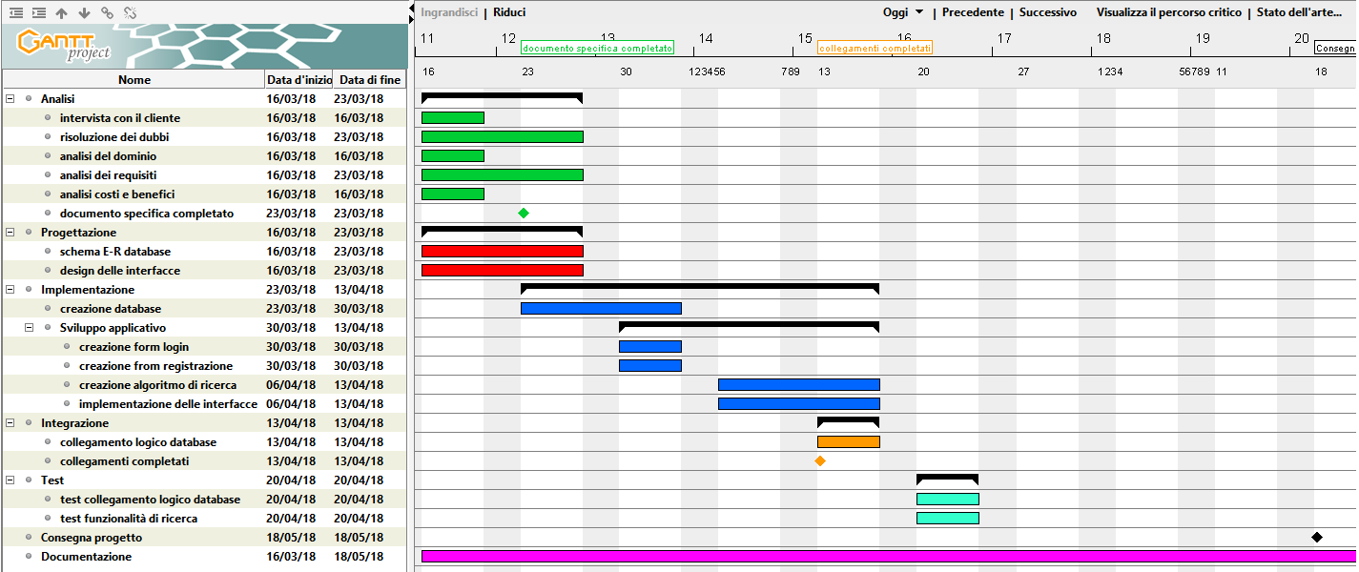

Software
Microsoft Word 2013
Gantt Project 2.8.5
PowerPoint 2013
Notepad++ 7.5
Google Chrome 64.0
TortoiseGit 2.5.0.0
DbSchema 6.0.3
BootstrapStudio 4.1.7

Hardware
PC portatile

Progettazione

Design dei dati e database
Il database è relativamente semplice, composto da 8 tabelle delle quali 4 relazionali (contains, participates, teacher e author), e le altre 4 indipendenti (project, keyword, user e verify).

- La tabella project contiene tutte le informazioni primitive del progetto quali titolo, descrizione, durata, voto finale, progresso, commenti aggiuntivi, responsabile e percorso alla sua documentazione.
- La tabella keyword contiene i nomi delle parole chiave esistenti e relazionabili al progetto.
- La tabella user contiene le informazioni relative agli utenti registrati a Carthafind quali nome, cognome, grado di privilegi, nome utente, password ed email.
- La tabella verify contiene i codici di attivazione per confermare la registrazione al sito, vengono conservati finché l’utente non ne fa uso.
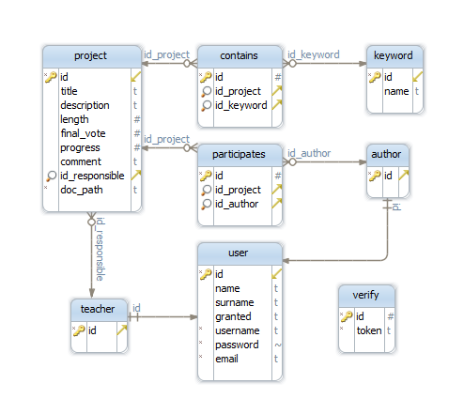
Figura 1 Design database Carthafind, fatto con DbSchema

Design delle interfacce
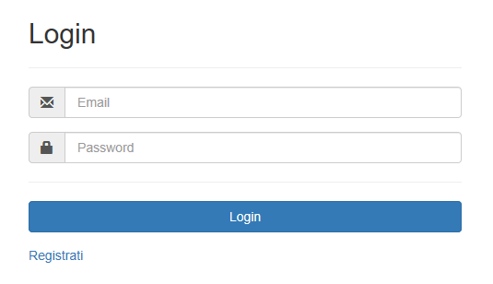
Figura 2 Interfaccia di login

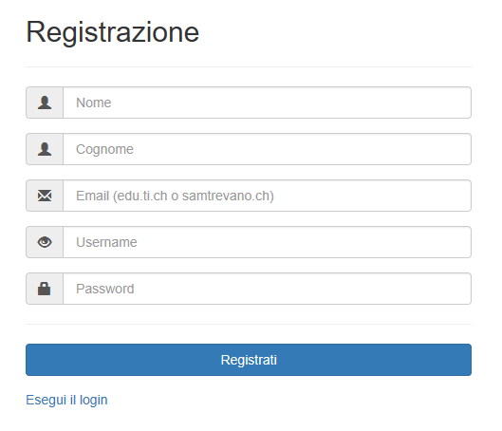
Figura 3 Interfaccia di registrazione
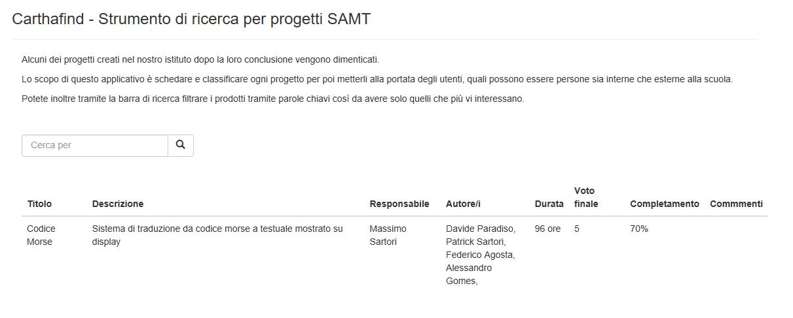
Figura 4 Interfaccia per utente registrato

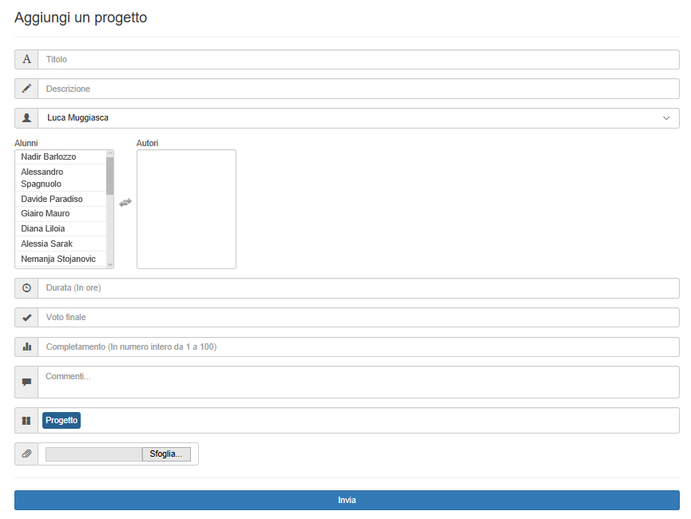
Figura 5 Interfaccia supplementare alla 4 se si ha privilegi da amministratore

Implementazione

Grafica
L’implementazione del progetto è partita dal creare le interfacce precedentemente sviluppate su Bootstrap Studio, ha richiesto meno del previsto in quanto la semplicità e la vasta documentazione di Bootstrap mi hanno permesso di combinare i componenti necessari senza nessun problema.
Arrivato a questo punto ho appurato che effettivamente le pagine non erano completamente responsive, pertanto mi sono dedicato un altro po’ di tempo a capire i funzionamenti di impaginazione questo pacchetto per far sì che Carthafind fosse accessibile da molteplici dispositivi, come mi ero imposto dall’inizio.

Dopo aver analizzato la media queries di Bootstrap ho avuto una visione più ampia di come fare, unendole al sistema di griglie sono riuscito ad ottenere il risultato aspettato.

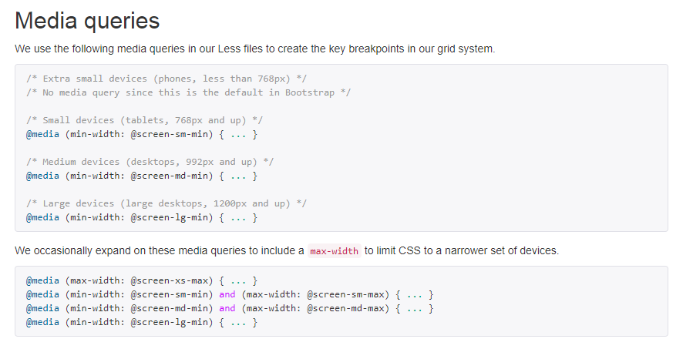
Figura 6 Media queries di Bootstrap

Come ultimo punto della grafica vorrei indicare il file carthafind.css, il quale contiene regole di stile aggiuntive per la corretta visualizzazione del CKI, della select parallela e di una buona parte del sito.

Database
Finite le interfacce grafiche mi sono spostato sulla parte pratica, iniziando a creare il database sempre dallo schema che avevo fatto antecedentemente, l’ho dovuto ristrutturare un paio di volte in quanto mi ero accorto che alcune relazioni non avevano senso o erano poco utili da avere.
Il file carthafind.sql se eseguito creerà una copia identica del database usato in locale.

PHP
La prossima fase è stata creare i file PHP che si occupassero di gestire le interrogazioni al database.
La prima cosa che ho voluto fare è stato creare un file di connessione al database in modo da non avere lo stesso identico codice ridondante in ogni modulo, viene definito come segue:

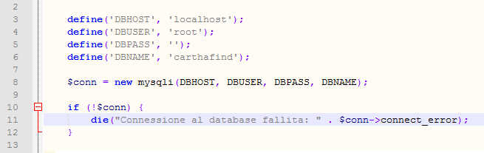
Figura 7 Codice – Connessione

In questo script vengono definite quattro variabili globali ognuna delle quali contiene una parte dell’autenticazione per l’accesso al database locale, viene poi creato un oggetto di tipo mysqli che stabilisce la connessione ed infine controllato se quest’ultima è valida.

A seguire ho creato lo script di registrazione, incaricato di interrogare il database per l’inserimento di un nuovo utente ed inviare un email di conferma all’email passatagli.
I punti importanti del file sono definiti da:

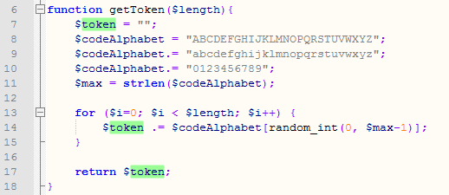
Figura 8 Codice - Funzione che genera un token casuale di una lunghezza x

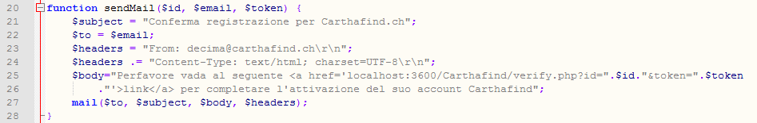
Figura 9 Codice - Funzione che invia l’email di conferma con un link generato in HTML tramite il tag <a> il quale punta al file verify.php

Figura 10 Codice - Codifica della stringa password in un hash di tipo SHA256
Fatto lo script di registrazione ho scritto quello di login così da testare se le informazioni passate funzionassero come previsto.
Questo modulo si occupa di convalidare i dati inseriti, viene fatto tramite un controllo sull’email esistente o meno e, tramite una comparazione tra l’hash sul database e quello locale, dato che la codifica è one-way.
Inoltre, ha il compito di inizializzare una sessione con l’id dell’utente che ha effettuato il login e reindirizzarlo sul file home.php.

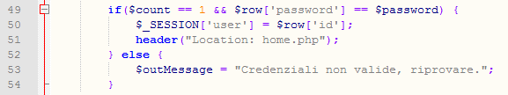
Figura 11 Codice - Convalida dati e creazione della sessione

Insieme al file login.php è stato d’obbligo creare un file logout.php che d’altra parte si occupa di resettare la sessione, riportando l’utente alla pagina di login.

Completata la parte di accesso a Carthafind sono passato al core dell’intero progetto, home.php.
Questo file contiene diversi punti salienti come:

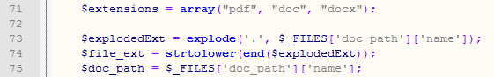
Figura 12 Codice - Controllo estensione del file caricato dall'utente ed assegnazione

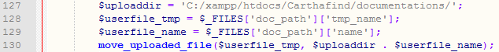
Figura 13 Codice - Spostamento del file con nome temporaneo in una cartella designata con nome permanente

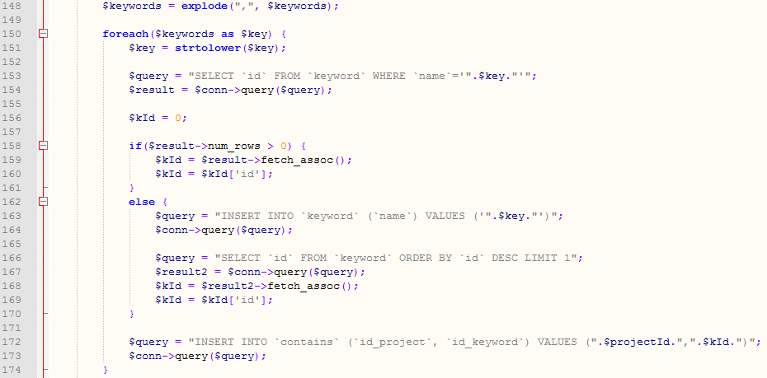
Figura 14 Codice – Controllo e referenza sull'esistenza delle parole chiave inserite o inserimento se nuove

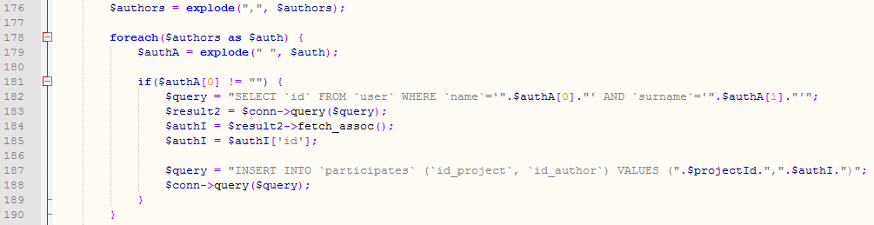
Figura 15 Codice - Relazioni degli autori inseriti con il progetto

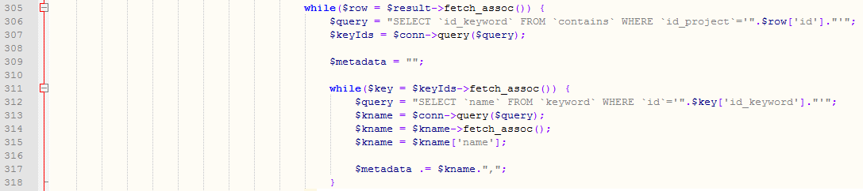
Figura 16 Codice - Creazione dei metadata da inserire nel contenitore di ogni progetto per le ricerche future

Javascript (Jquery)
Una volta definito il core server-side c’è ancora bisogna di un ultimo intermediario, il quale relaziona i dati provenienti dalle interrogazioni SQL effettuate tramite PHP con la grafica utente, questo viene compiuto da Javascript, più precisamente con una libreria chiamata Jquery.
Il tutto viene messo gestito all’interno di un singolo file carthafind.js che contiene i seguenti blocchi salienti:

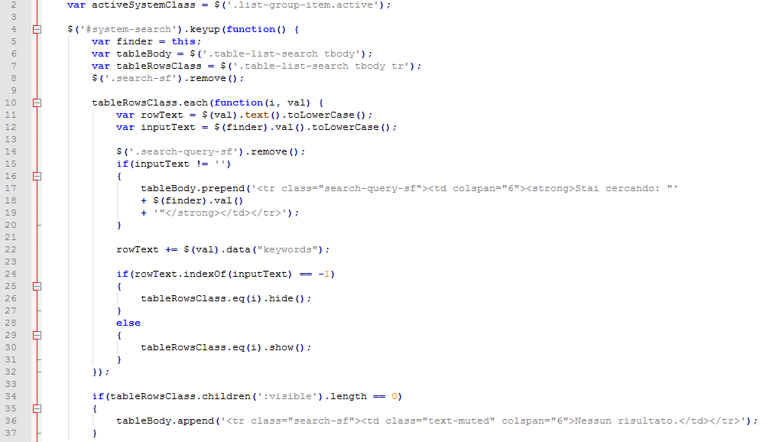
Figura 17 Codice – CRT

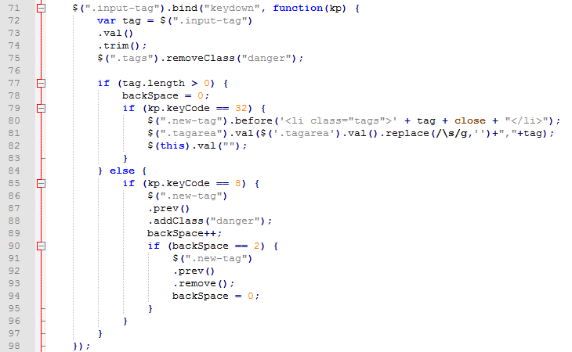
Figura 18 Codice - CKI I
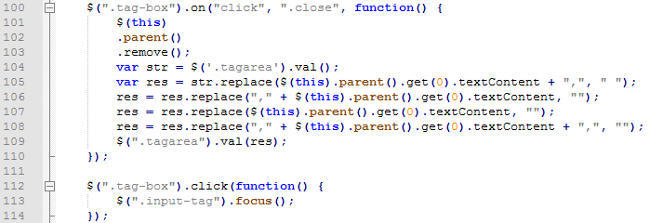
Figura 19 Codice - CKI II

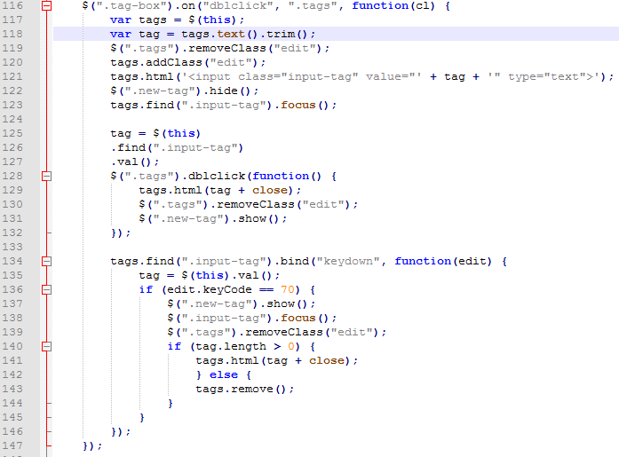
Figura 20 Codice - CKI III

Test
Test Case:  Riferimento: | TC-01  REQ-01 | Nome: | Controllo registrazione
Descrizione: | Registrazione di un nuovo utente.
Prerequisiti: | Avere accesso ad internet e al dominio samtinfo.ch/lpiarch.
Procedura: | - Raggiungere la pagina http://samtinfo.ch/lpiarch, premere su login e a seguire su registrati.  - Compilare i campi richiesti.  - Premere registrati.
Risultati attesi: | Un contenitore appare sopra al campo nome mostrando il risultato della registrazione, di colore verde se avvenuta con successo o di colore rosso in caso contrario.  Inoltre deve esserci un’email nella casella postale registrata che chiede la conferma dell’account.

Test Case:  Riferimento: | TC-02  REQ-02 | Nome: | Controllo login
Descrizione: | Login di un utente registrato.
Prerequisiti: | Avere effettuato la registrazione con l’utente usato in questo test case.
Procedura: | - Raggiungere la pagina http://samtinfo.ch/lpiarch, premere su login.  - Compilare i campi richiesti.  - Premere login.
Risultati attesi: | Un contenitore di colore rosso appare sopra al campo email se la convalida ha dato un errore, in caso contrario viene effettuato l’accesso e si viene reindirizzati al file home.php.

Test Case:  Riferimento: | TC-03  REQ-02 | Nome: | Controllo logout
Descrizione: | Logout di un utente registrato.
Prerequisiti: | Avere effettuato la registrazione con l’utente usato in questo test case ed avere effettuato il login.
Procedura: | - Premere il bottone in alto a destra con il vostro username.  - Premere su esci.
Risultati attesi: | Si viene reindirizzati al file login.php

Test Case:  Riferimento: | TC-04  REQ-03 | Nome: | Controllo ricerca
Descrizione: | Ricerca tra progetti.
Prerequisiti: | Avere effettuato il login ed aver un utente con privilegi di registered.
Procedura: | - Scrivere una parola nel campo di ricerca.
Risultati attesi: | Tutti i progetti contenenti un campo o una parte del metadata uguale alla parola cercata devono essere evidenziati, tutti gli altri nascosti.

Test Case:  Riferimento: | TC-05  REQ-04 | Nome: | Controllo inserimento progetto
Descrizione: | Inserimento di un nuovo progetto.
Prerequisiti: | Avere effettuato il login ed aver un utente con privilegi di administrator.
Procedura: | - Scrollare fino a raggiungere il form di inserimento per nuovi progetti.  - Compilare i campi richiesti (Commenti è facoltativo), per le parole chiave guardare l’allegato B.
Risultati attesi: | Il progetto viene aggiunto prontamente alla lista dei progetti esistenti e si viene riportarti all’inizio del form per l’inserimento di un altro record.

Mancanze/limitazioni conosciute
Al momento Carthafind permette solamente l’inserimento di nuovi progetti, senza possibilità di modifica o eliminazione di quelli esistenti.
Inoltre i controlli effettuati sui campi del form non sono del tutto corretti e necessitano di un ulteriore revisione e svariati test.

Consuntivo

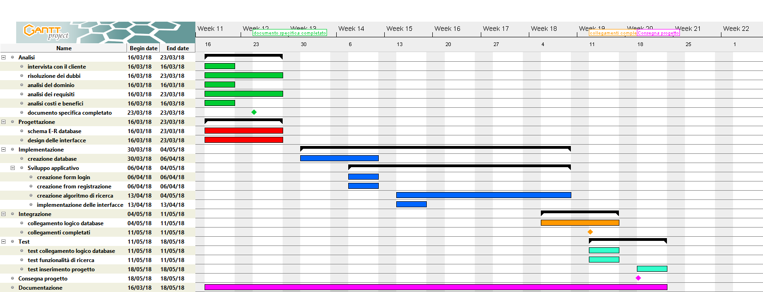

Conclusioni
Il prodotto è senz’altro unico nel suo genere ed è stato interessante lavorarci sopra per la durata del tempo che mi è stato concesso, credo che al suo stato corrente sia già utilizzabile senza grossi problemi nell’esperienza dell’utente finale.

Sviluppi futuri
Maggiori e migliori controlli sui dati inseriti dall’utente, per esempio asserire se le parole chiave scelte dall’utente sono effettivamente esistenti tramite un dizionario o un programma improntato al self-learning.
Effettuare una ricerca anche all’interno del file di documentazione passato dall’utente quando viene usato il CRT.

Considerazioni personali
Ho trovato personalmente il progetto divertente e anche interessante per quanto riguarda la gestione in singolo, infatti avendo lavorato da solo ho potuto decidere tutte le tappe e le durate concordate con le mie preferenze personali.

Bibliografia

Sitografia
https://getbootstrap.com/docs/4.1/getting-started/introduction/, Documentazione Bootstrap.
http://api.jquery.com/, API Jquery
https://goo.gl/cBCHbs, Lettura rilasciata da Microsoft stessa sulla pratica di salvare BLOB nei database.

Allegati
Allegato A: I3_Diari_Carthafind.pdf
Allegato B: CKI.pdf

Glossario

Parola | Significato
CKI | Carthafind Keyword Input
CRT | Carthafind Research Tool
API | Application Programming Interface
BLOB | Binary Large OBject
Bootstrap | Un framework front-end gratuito per uno sviluppo web più facile e veloce
Framework | Software che fornisce funzionalità generiche le quali possono essere modificate in modo selettivo da un ulteriore codice scritto dall'utente
PHP | Personal Home Page

